Důvodová zpráva:

Zastupitelstvu Olomouckého kraje je předložen materiál „Poskytnutí věcného daru
z rozpočtu Olomouckého kraje České republice – Hasičskému záchrannému sboru Olomouckého kraje“. Jedná se o darování cisternové automobilové stříkačky (CAS)
ve speciálním technickém provedení pro Hasičský záchranný sbor Olomouckého kraje, kdy veřejná zakázka na pořízení CAS byla realizována v roce 2016 s termínem dodání
do 180 dní od podpisu smlouvy, což bylo původně stanoveno na 19. 1. 2018. Dodavatel zkrátil dobu dodání o víc jak 2 měsíce a CAS byla předána Olomouckému kraji dne
8. 11. 2017. V současné době je CAS parkována u Hasičského záchranného sboru Olomouckého kraje.
Nově pořízená CAS je speciálně vybavena pro technické zásahy při záchraně osob, zásahy u dopravních nehod a technických havárií.
Vybavení CAS, jako je například osvětlovací stožár, hydraulické vyprošťovací zařízení, transportní prostředky, automatický externí defibrilátor, dýchací technika včetně kompozitních tlakových lahví apod., přispěje ke zvýšení součinnosti složek integrovaného záchranného systému při společném zásahu, např. zajištění osvětlení místa zásahu, pomoc při transportu zraněných osob pro zdravotnickou záchrannou službu nebo vnikání do uzavřených prostor apod.
S ohledem na charakter zásahového obvodu požární stanice Olomouc, který zahrnuje jak centrum města, tak okolní obce je uzpůsoben i podvozek vozidla. Podvozek vozidla disponuje pohonem 4x4, který zajistí příjezd na místo události i za nepříznivých podmínek.
Rozměry vozidla jsou uzpůsobeny specifickým požadavkům na průjezd po komunikacích sídlišť a centra města Olomouc. Kabina vozidla umožňuje dostatečný prostor
pro přepravu požárního družstva 1 řidič + 5 osob posádky.

Rada Olomouckého kraje navrhla svým usnesením č. UR/29/10/2017 ze dne
27. 11. 2017 Zastupitelstvu Olomouckého kraje:
- schválit poskytnutí věcného daru České republice – Hasičskému záchrannému sboru Olomouckého kraje IČ: 70885940 dle důvodové zprávy
- schválit uzavření darovací smlouvy s Českou republikou – Hasičským záchranným sborem Olomouckého kraje, IČ: 70885940, dle důvodové zprávy, ve znění darovací smlouvy uvedené v Příloze č. 1 důvodové zprávy
- uložit podepsat darovací smlouvu o poskytnutí věcného daru z rozpočtu Olomouckého kraje České republice – Hasičskému záchrannému sboru Olomouckého kraje

Obrázek: Ilustrační fotografie
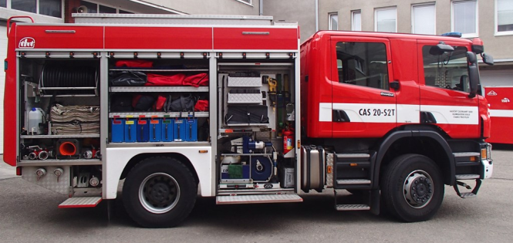
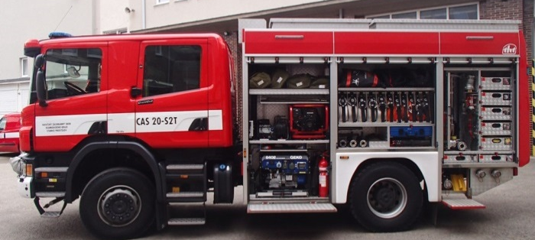

Přílohy:
- Příloha č. 1
Darovací smlouva o poskytnutí věcného daru (strana 3 - 5)

Darovací smlouva
uzavřená dle ustanovení § 2055 a násl. zákona č. 89/2012 Sb.,
občanský zákoník, v platném znění

Olomoucký kraj
Jeremenkova 1191/40a, Hodolany, 779 11 Olomouc
IČ: 60609460
DIČ: CZ60609460
Zastoupený: Ladislavem Oklešťkem, hejtmanem Olomouckého kraje
Bankovní spojení: Komerční banka, a.s.
č. ú. 27-4228120277/0100
(dále jen „dárce“)

a

Česká republika - Hasičský záchranný sbor Olomouckého kraje
Organizační složka státu
Schweitzerova 524/91, 779 00 Olomouc - Povel
IČ: 70885940
DIČ: CZ70885940
Zastoupená: plk. Ing. Karlem Koláříkem, ředitelem
Bankovní spojení: Česká národní banka
č. ú. 19-17038881/0710
(dále jen „obdarovaný“)

uzavírají níže uvedeného dne, měsíce a roku
tuto darovací smlouvu:

- Na základě této smlouvy dárce bezplatně převádí obdarovanému vlastnické právo k následující movité věci, jejíž je dárce vlastníkem: Cisternová automobilová stříkačka ve speciálním provedení (dále také „dar“). Hodnota daru činí celkem 7.514.100 Kč, slovy sedm milionů pět set čtrnáct tisíc jedno sto korun českých. Obdarovaný dar do svého výlučného vlastnictví přijímá.

- Obdarovaný je oprávněn použít dar k technickým zásahům při záchraně osob,
k zásahům u dopravních nehod a technických havárií.
- Dárce je oprávněn kontrolovat způsob použití poskytnutého daru. V případě neumožnění kontroly nebo v případě použití daru v rozporu s účelem stanoveným v čl. II. odst. 1 této smlouvy, je obdarovaný povinen dar vrátit, a to nejpozději do 14 dnů ode dne doručení písemné výzvy dárce.
- Dar bude obdarovanému předán do 31. 12. 2017 s tím, že o předání bude mezi dárcem a obdarovaným sepsán předávací protokol, jehož vzor je Přílohou č. 1 této smlouvy.
- K podpisu předávacího protokolu tímto zástupce dárce zmocňuje Mgr. Alenu Hložkovou, vedoucí oddělení krizového řízení odboru kancelář hejtmana.
- Okamžikem převzetí daru přechází na obdarovaného nebezpečí škody na věci.

- Právní vztahy touto smlouvou neupravené se řídí příslušnými ustanoveními zákona č. 89/2012 Sb., občanský zákoník, v platném znění.
- Tato smlouva nabývá platnosti dnem jejího uzavření. Smluvní strany se dohodly, že tato smlouva nabývá účinnosti dnem jejího uveřejnění v registru smluv.
- Tuto smlouvu lze měnit pouze písemnými vzestupně číslovanými dodatky.
- Smluvní strany prohlašují, že souhlasí s případným zveřejněním textu této smlouvy v souladu se zákonem č. 106/1999 Sb., o svobodném přístupu k informacím, ve znění pozdějších předpisů.
- Tato smlouva bude uveřejněna v registru smluv dle zákona č. 340/2015 Sb.,
o zvláštních podmínkách účinnosti některých smluv, uveřejňování těchto smluv
a o registru smluv, ve znění pozdějších předpisů. Uveřejnění této smlouvy v registru smluv zajistí dárce.
- Poskytnutí daru a uzavření této smlouvy bylo schváleno usnesením Zastupitelstva Olomouckého kraje č. UZ/………….. ze dne 18. 12. 2017.
- Tato smlouva je sepsána ve třech vyhotoveních, z nichž poskytovatel obdrží dvě vyhotovení a příjemce jedno.

V Olomouci dne .......................... V Olomouci dne ……………..……

za Olomoucký kraj | za Českou republiku – Hasičský záchranný sbor Olomouckého kraje
……………………………..  Ladislav Okleštěk  hejtman | …………………………..  plk. Ing. Karel Kolářík  ředitel

VZOR Příloha č. 1
Předávací protokol

Olomoucký kraj
Jeremenkova 1191/40a, Hodolany, 779 11 Olomouc
IČ: 60609460
DIČ: CZ60609460
Zastoupený: Mgr. Alenou Hložkovou, vedoucí oddělení krizového řízení, Odbor kancelář hejtmana
Bankovní spojení: Komerční banka, a.s.
č. ú. 27-4228120277/0100
(dále jen: předávající)
a
Česká republika - Hasičský záchranný sbor Olomouckého kraje
Organizační složka státu
Schweitzerova 524/91, 779 00 Olomouc - Povel
IČ: 70885940
DIČ: CZ70885940
Zastoupená: plk. Ing. Karlem Koláříkem, ředitelem
Bankovní spojení: Česká národní banka
č. ú. 19-17038881/0710
(dále jen: přejímající)

Čl. I

- Podpisem tohoto předávacího protokolu shora uvedené strany potvrzují,
že dne …………. došlo k fyzickému předání movitého majetku uvedeného v darovací smlouvě č. ……. uzavřené mezi výše uvedenými smluvními stranami dne ……………...
- Přejímající prohlašuje, že je mu stav předmětu daru znám, předmět daru je vhodný a upotřebitelný pro jeho činnost a přejímá ho ve stavu, který zjistil.

pořizovací cena | Popis | hodnota odpisu majetku
7 514 10,00Kč | cisternová automobilová stříkačka ve speciálním technickém provedení | Kč
Zůstatková cena k Kč

Vyjádření předávajícího k předání:

Vyjádření přejímajícího k převzetí:

V Olomouci dne …………….. V Olomouci dne ……………..

……………………………............  předávající  Mgr. Alena Hložková  vedoucí oddělení krizového řízení  Odbor kancelář hejtmana | …………………………........................  přejímající  plk. Ing. Karel Kolářík  ředitel Hasičského záchranného sboru Olomouckého kraje

